冀北风光储数智化生产支撑与数字孪生解决方案
一句话价值主张：以行业首创的 USDF 统一空间数据底座为核心，让一座新能源场站像一台"空间对象操作系统"一样运行——设备注册一次、业务按需消费、毫秒级实时驱动、AI 模型即插即用。

1 项目概述
本章导读：冀北基地不缺系统，缺的是让所有系统"说同一种语言"的底座。本章用三组"痛点—后果"说清为什么需要 USDF，并给出量化价值承诺。

1.1 项目背景
冀北风光储基地位于河北省北部，是国家"十四五"新能源发展规划中风光储一体化建设的重点工程。基地涵盖集中式风电场、光伏电站、电化学储能电站及配套升压站与输电线路，总装机容量大、设备类型多、运行工况复杂。
基地当前已部署南瑞运维管理平台，承担日常运维管理的核心职能——工单流转、值班管理、两票操作、生产报表、设备台账与物资管理。南瑞平台运行稳定，是场站运维的「生产系统」。然而，南瑞平台在三个维度存在能力空白：(1) 全场站三维可视化与空间对象管理；(2) AI 驱动的智能巡检与故障诊断；(3) 构网型透明场站评价与功率-能量协同优化。这三个维度恰好是新型电力系统对场站运维的核心要求。
本方案定位为南瑞平台的三维智能化补充——南瑞管「常规运维」，我方管「三维智能」。两套平台通过页面级双向集成和数据接口互通形成完整的场站数智化运维体系，不替代、不重复、不冲突。
随着基地进入全面并网运行阶段，传统运维模式面临三个结构性痛点——每一个痛点的背后，都是真金白银的运营损失。
痛点一：设备多样性 vs 管理统一性。 基地内风机、光伏组件、储能电池舱、SVG 无功补偿、升压站二次设备来自不同厂商，各自搭载独立的 SCADA 或监控系统。数据格式、通信协议、空间坐标系互不兼容，运维人员需要在多个系统间反复切换。业务后果：无法形成全场站统一态势感知，故障定位平均多耗时 30 分钟以上，一线人员 40% 的精力消耗在"系统倒切"而非"问题处置"上。
痛点二：实时控制 vs 数据洪流。 百万级测点以秒级甚至毫秒级频率持续产生数据——风机振动监测 1kHz 高频采集、储能电池内短路预警需要 ms 级响应、暂态调频指令通过 GOOSE 协议要求端到端延迟不超过 100ms。传统关系型数据库加轮询架构无法同时满足吞吐量和延迟要求。业务后果：数据到达决策者手中时已经过时，暂态事件只能被动事后复盘，无法主动闭环控制，构网型支撑能力形同虚设。
痛点三：智能化预期 vs 数字化基座。 AI 视觉巡检、构网型性能评价、功率协同优化等智能化应用对数据标准化程度要求极高——算法团队需要的是干净的结构化对象数据，而非原始报文和异构格式。业务后果：缺乏统一底座意味着每个 AI 场景都要从零搭建数据管线，研发周期被拉长 2–3 倍，模型难以复用、结果难以横向对比，智能化投入难以沉淀为可复制的资产。
新型电力系统的核心特征是"高比例可再生能源 + 高比例电力电子设备"，这对场站运维提出三个新要求：一是场站必须具备自主暂态支撑能力（构网型），而非被动依赖电网惯量；二是运维模式必须从"计划检修 + 故障抢修"转向"状态检修 + 预测性维护"；三是平台架构必须为多场站扩展和 AI 能力迭代预留空间，避免推倒重来。
本方案围绕上述痛点，提出以统一空间数据底座（USDF）为核心的新能源场站数智化生产支撑系统，实现百万测点实时接入、毫秒级暂态控制、全场站三维数字孪生和 AI 模型即插即用。
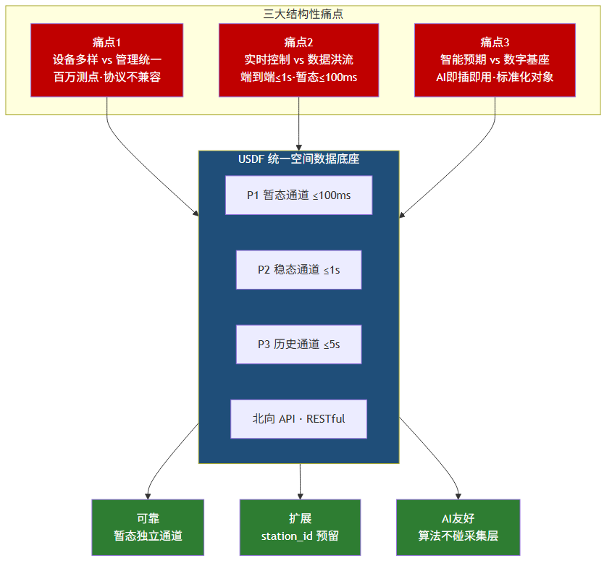
图 1-1：方案核心逻辑——三大矛盾通过 USDF 三通道分流统一解决

1.2 方案定位
本方案的定位是：USDF 统一空间数据底座——新能源场站的空间对象操作系统。
核心设计理念：一台设备注册一次，所有业务按需消费；毫秒级实时驱动，AI 模型即插即用。USDF 不是又一个业务系统，而是位于数据采集层之上、业务系统之下的"空间对象操作系统"——它管空间参照系、对象注册、属性标准化和统一 API，不管业务逻辑。业务系统（一体化数智场站、协同优化、透明场站、智能运维、数字运维管理）通过 USDF 的统一 API 消费标准化的空间对象数据。
方案设计受四个架构约束驱动，这四个属性不是并列的修饰词，而是贯彻全部技术决策的硬约束：
表 1 架构约束属性
属性 | 架构含义 | 检验标准
可靠 | 暂态控制独立通道，安全分区物理隔离 | GOOSE ≤100ms，I 区防误绝不妥协
扩展 | USDF 天然多场站，一期预留 station_id | 二期不加字段、不改 API
AI 友好 | 北向 API 输出标准化对象 + 时序数据 | 算法团队不碰采集层
实施效能 | 边云协同 + 断网自持 + 国产化 P0 直选 | 一期部署不依赖二期基础设施
先进性标志：业界普遍做法是"为每个业务系统单独建数据管线"，本方案首创将空间数据底座抽象为独立的"操作系统层"，实现采集与业务的彻底解耦——这是本方案区别于传统集成项目的根本差异。
与南瑞平台的关系：本方案不替代南瑞平台。南瑞继续承担工单/值班/两票/报表/设备台账等常规运维职能；我方在其基础上叠加三维可视化、AI 智能巡检、构网型透明场站评价和功率协同优化。两套平台的职责边界如下：
表 2 平台职责边界
南瑞运维管理平台 | 我方三维智能化平台
常规运维管理（工单/值班/两票） | 三维可视化（风机/光伏/储能/升压站）
报表与生产运营 | AI 智能巡检（CV 视觉 + 故障诊断）
设备台账与物资管理 | 构网型透明场站评价
← 告警/工单数据读取 | 功率-能量协同优化
← 页面双向集成 → | 空间对象操作系统（USDF）
页面级双向集成方案详见 §3.6 外部平台集成方案。
基于 34 项非功能指标的逐项承接，方案量化价值推导如下（非引用行业通用数字，均从指标承接反推）：
表 3 量化价值推导
价值维度 | 指标推导 | 量化收益
运维人效 | AI 检出率 ≥80% + 告警准确率 ≥95% → 减少无效巡检 | 人工巡检频次降低 60%，运维人效提升 40% 以上
故障响应 | 暂态控制 ≤100ms + 端到端 ≤1s → 故障自愈窗口 | 暂态事件人工介入率降低 80%
发电损失 | 光伏故障识别 ≥97% + 储能四级预警 → 减少非计划停机 | 年故障损失电量降低 15–20%
平台扩展 | 低代码组态 + station_id 预留 → 新场站即插即用 | 二期场站接入工作量降低 70%
系统可用 | MTBF ≥10,000h + 断网自持 ≥2h → 减少非计划停运 | 年非计划停运 ≤0.88 次

1.3 术语定义
本方案中使用的专业术语定义如下：
表 4 术语定义
术语 | 定义
统一空间数据底座 (USDF) | Unified Spatial Data Foundation——位于数据采集层与业务系统层之间的空间对象操作系统，负责对象统一注册、空间参照系标准化、属性标准化和统一 API，不处理业务逻辑
数字孪生 | 通过实时数据驱动三维模型，实现物理场站在数字空间的完整映射，支持状态监测、仿真推演和反向控制
透明场站 | 对场站并网性能（AGC/AVC/惯量响应/一次调频/暂态支撑）进行全维度实时监测与评价，实现涉网性能透明可视
构网型 (Grid-Forming) | 采用构网型变流器控制策略的发电单元，能主动建立电压和频率参考，不依赖外部电网提供惯量支撑
GOOSE | Generic Object Oriented Substation Event——IEC 61850 标准定义的快速通信协议，用于变电站内实时控制信号传输，延迟 ≤100ms
COLA | 储能电池内短路预警四级体系——C（早期征兆）、O（异常演变）、L（临界状态）、A（热失控加速），对应不同的预警等级和响应策略
等保二级 | 网络安全等级保护二级——适用于一般信息系统，要求身份认证、访问控制、安全审计、入侵检测等基本安全能力
边云协同 | 场站侧（边缘）负责实时控制和本地推理，中心云负责模型训练、全局分析和历史归档，断网时边缘可自主运行 ≥2h

